BASE DE DATOS MULTIMEDIA

Primer avance

1797046 Nataly Sánchez Coronado

1799326 Fabiola Sarahí Cura González

Alumno (ID PK, Nombre, Apellido, Correo, Contraseña, Imagen)

Profesor (ID PK, Nombre, Apellido, Correo, Contraseña, Imagen)

Curso (ID PK, ID_Profesor FK, ID_Categoria FK, Titulo, Descripción, Video_Trailer, Costo)

Niveles (ID, ID_Curso FK, Titulo, Video)

Categoria (ID, Nombre)

Historial (ID, ID_Alumno FK, ID_Profesor FK, ID_Curso FK, Avance)

Comentario (ID, ID_Curso, ID_Alumno, Contenido)

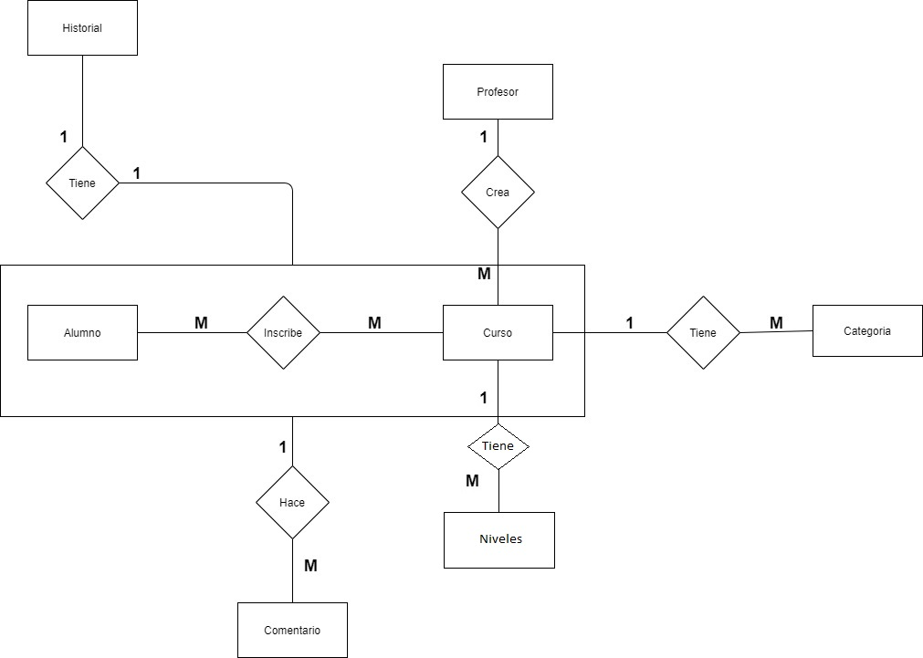

Pantallas

La barra de navegación esta hecha con bootstrap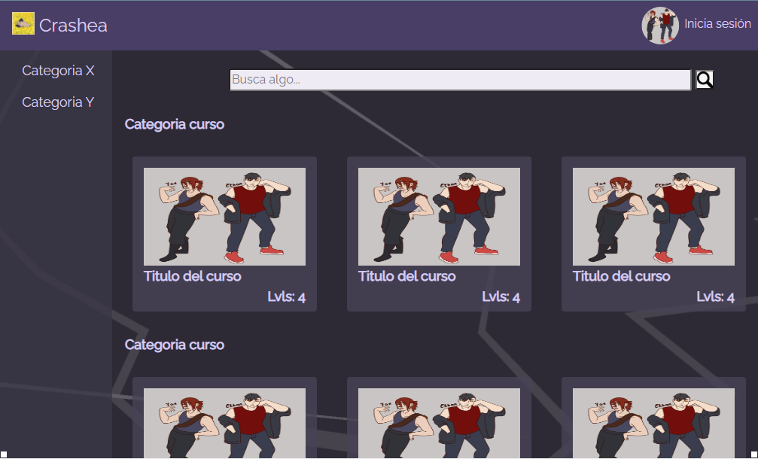

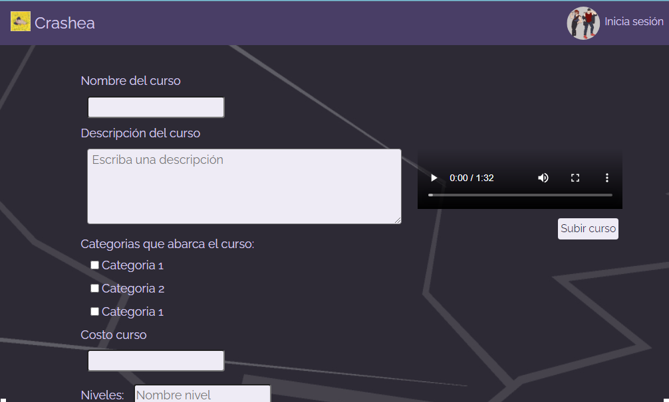

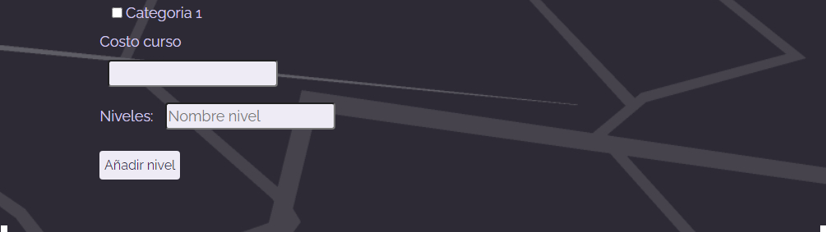

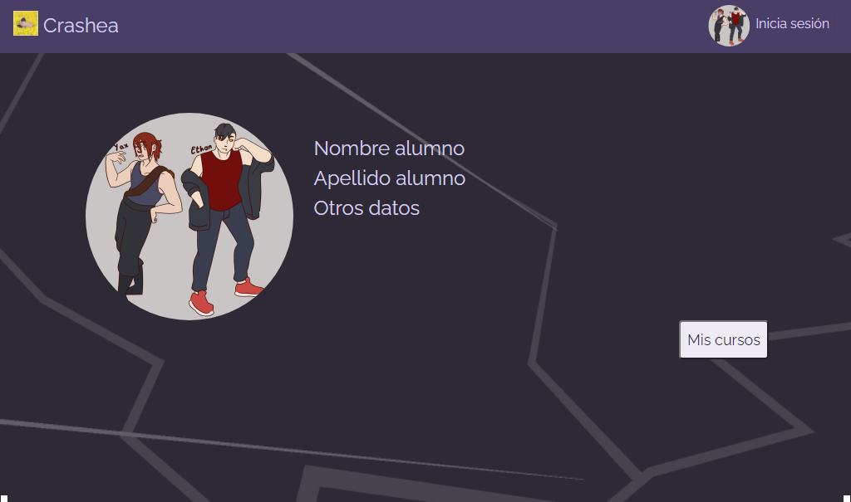

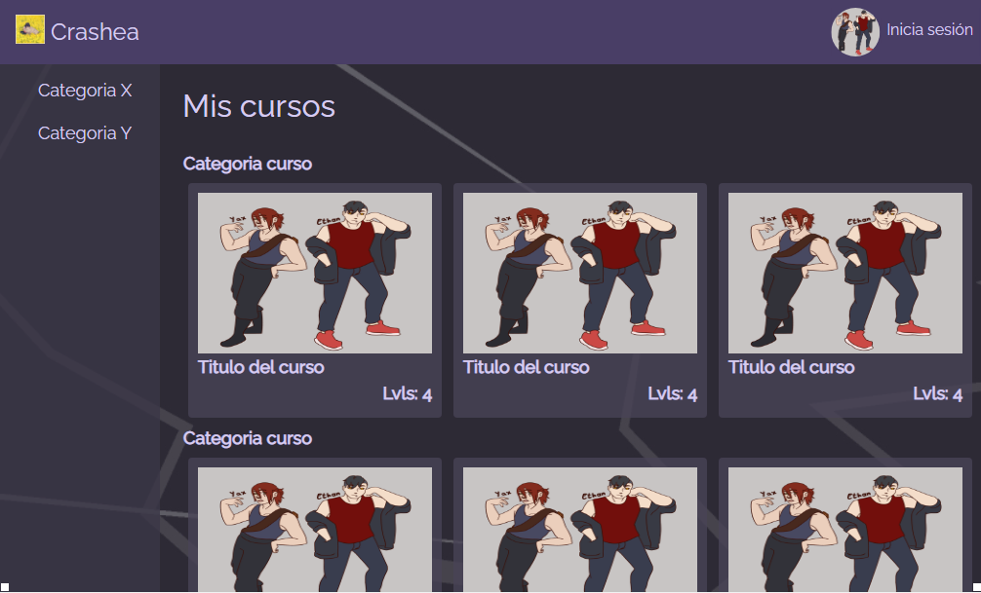

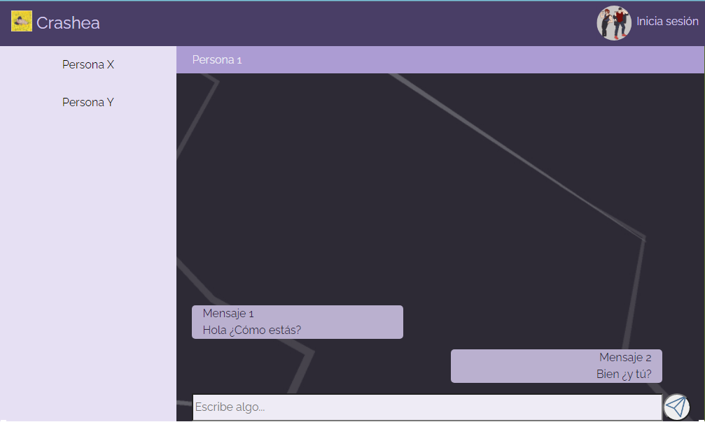

Las etiquetas donde se encuentran los cursos también están hechas con bootstrap